

25 августа 2026 г. | г. Москва

Коммерческое предложение
Металлические пружины OfficeKit D11мм синие
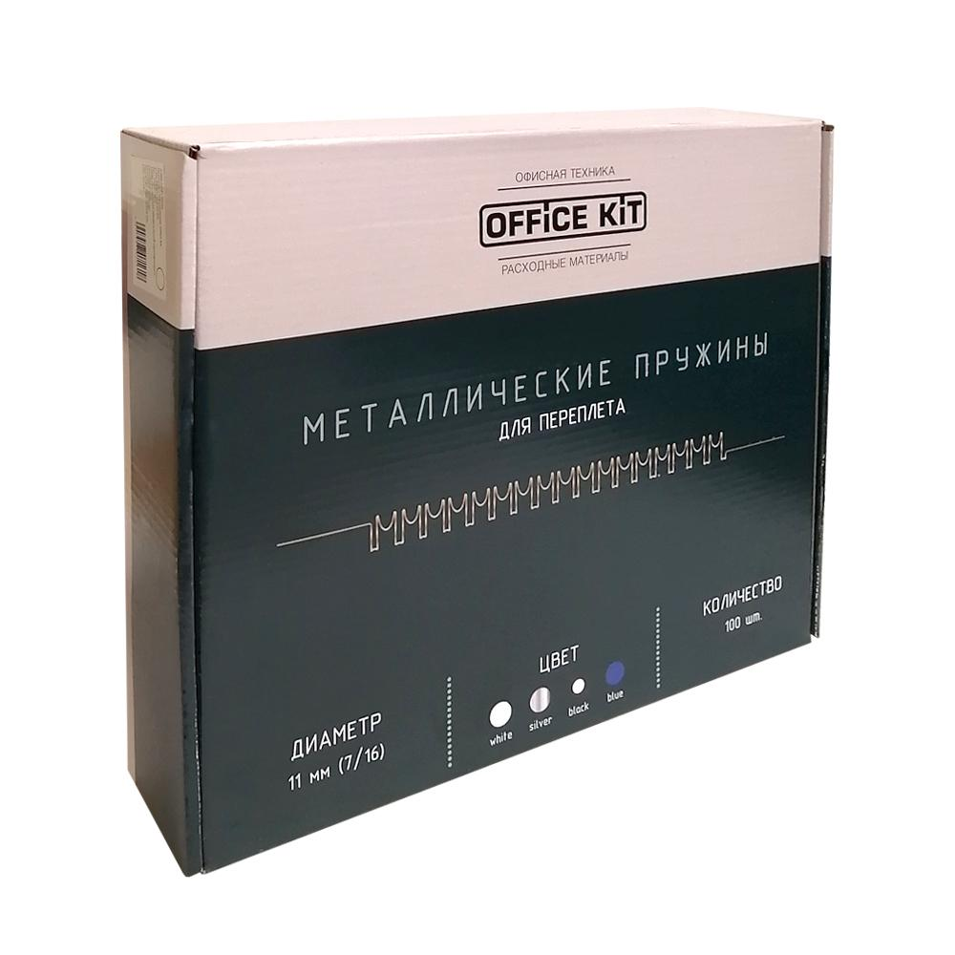 | Описание:

Параметры | Значение
Материал: | Металлические
Диаметр металл, мм: | 11
Цвет: | Синий (пластик/металл)
Количество в упаковке: | 100

Цена: 619 руб. 52 коп.
Гарантия:
Сроки поставки товара:
Срок действия ценового предложения:

Генеральный директор Миронов Б.Б.

